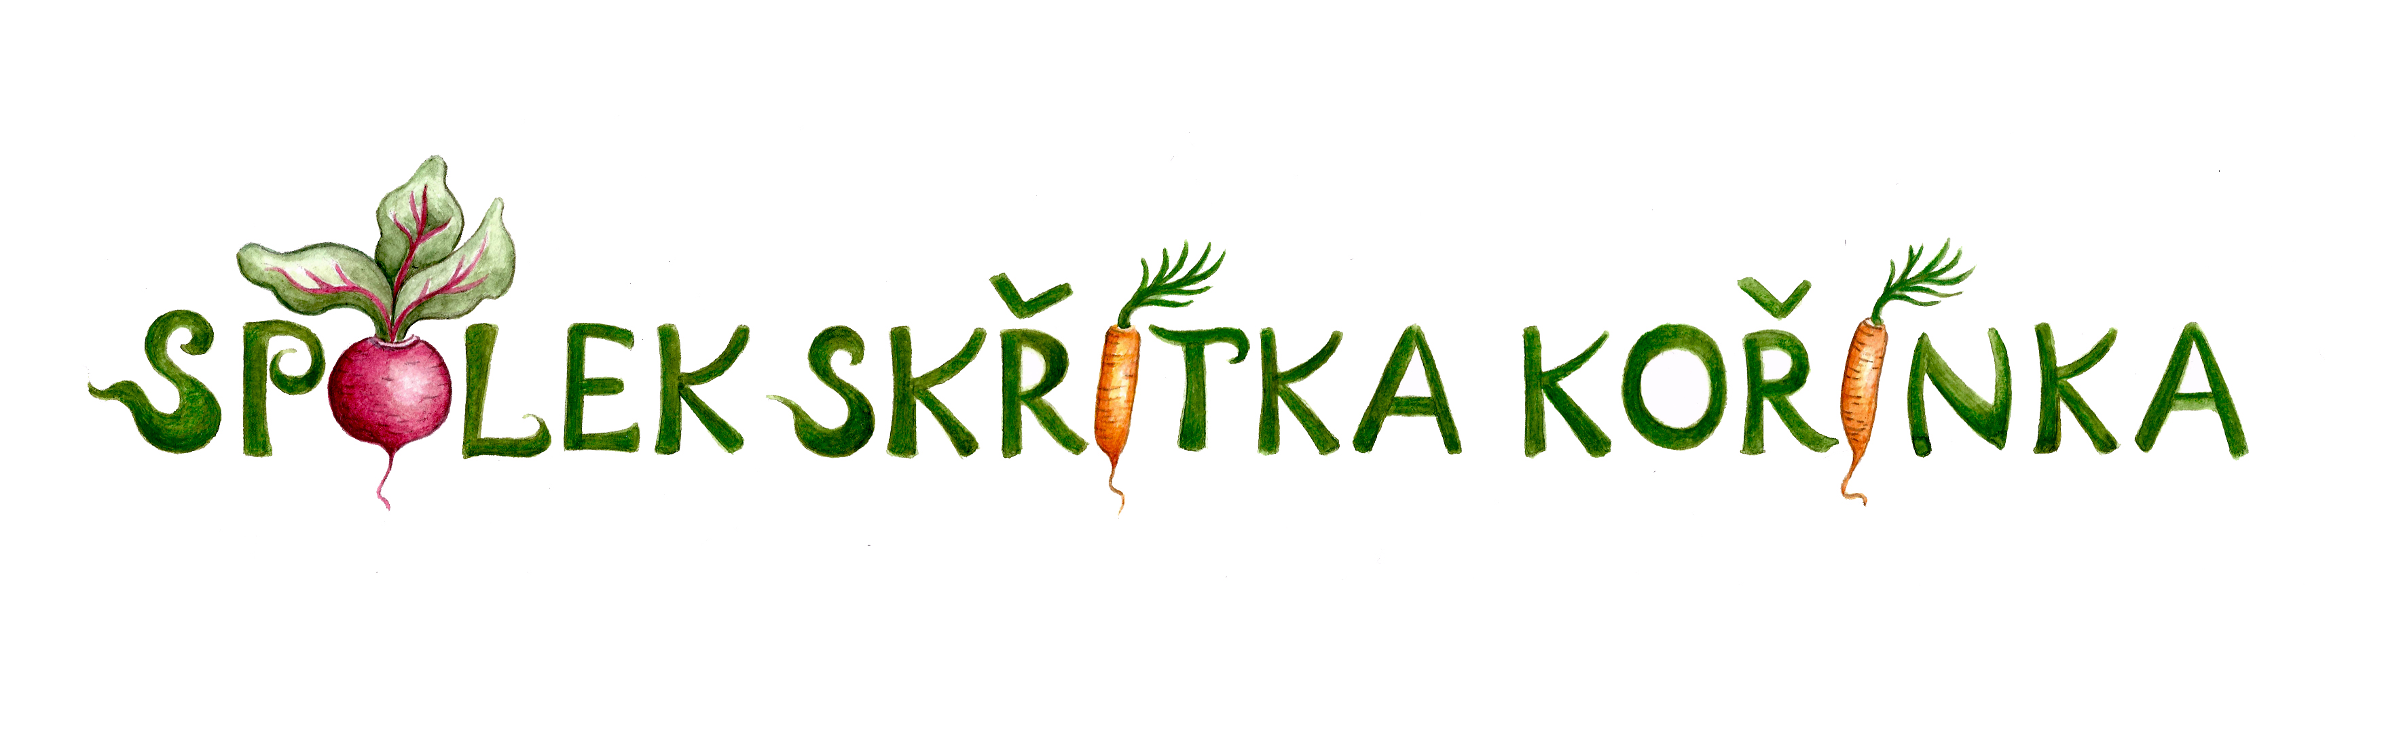
Provozovna: Otov 38, 345 22 Poběžovice
kontakt: skritek@ukorinku.cz, 774 449 688, www.ukorinku.cz
Spolek skřítka Kořínka, IČO: 05977134, č. účtu: 115-4557350217/0100

ŽÁDOST O PŘIJETÍ DÍTĚTE DO DĚTSKÉ SKUPINY
Farmáři u skřítka Kořínka

Jméno a příjmení dítěte: . . . . . . . . . . . . . . . . . . . . . . . . . . . . . . . . . . . . . . . . . . . . . . . . . . . . . . . . . . .

Datum narození: . . . . . . . . . . . . . . . . . . . . . . . . . . . Rodné číslo: . . . . . . . . . . . . . . . . . . . . . . . . . . . . .

Trvalé bydliště: . . . . . . . . . . . . . . . . . . . . . . . . . . . . . . . . . . . . . . . . . . . . . . . . . . . . . . . . . . . . . . . . . . .

Státní příslušnost: . . . . . . . . . . . . . . . . . . . . . . . . . . Národnost: . . . . . . . . . . . . . . . . . . . . . . . . . . . . . .

Zdravotní pojišťovna: . . . . . . . . . . . . . . . Lékař: . . . . . . . . . . . . . . . . . . . . . . . . . . . . . . . . . . . . . . . . .

Jméno a příjmení zákonného zástupce. . . . . . . . . . . . . . . . . . . . . . . . . . . . . . . . . . . . . . . . . . . . . . . .

Adresa bydliště: . . . . . . . . . . . . . . . . . . . . . . . . . . . . . . . . . . . . . . . . . . . . . . . . . . . . . . . . . . . . . . . . . . .

Datum narození: . . . . . . . . . . . . . . . . . . . . . . . . . . . . . . . . . . . . . . . . . . . . . . . . . . . . . . . . . . . . . . . . . .

E-mail:. . . . . . . . . . . . . . . . . . . . . . . . . . . . . . . . . . . . . . . . . . . Telefon: . . . . . . . . . . . . . . . . . . . . . . . .

Zaměstnavatel: . . . . . . . . . . . . . . . . . . . . . . . . . . . . . . . . . . . . . . . . . . . . . . . . . . . . . . . . . .. . . . . . . . . .

Docházka od: . . . . . . . . . . . . . . . . . . . . . . . . . . . . . . . . . . . . . . . . . . . . . . . . . . . . . . . . . . . . . . . . . . . .

Poučení: - o přijetí dítěte do dětské skupiny rozhoduje vedoucí DS
- délka zkušebního pobytu dítěte v DS je stanovena na 2 měsíce
- souhlasím s využitím osobních údajů dítěte pro potřeby výše uvedené dětské skupiny (zákon č. 101/2000 Sb.)

V . . . . . . . . . . . . . . . . . . . . . . . . . . . . dne: . . . . . . . . . . . . . . . . . . . . . . . . . . . .

. . . . . . . . . . . . . . . . . . . . . . . . . . . . . . . . . . . . . . . . . . . . . . . . . . . . . . . .
Podpis zákonného zástupce dítěte Podpis vedoucí DS

Žádost přijata dne: . . . . . . . . . . . . . . . . . . . . Správní řízení ukončeno dne: . . . . . . . . . . . . . . . . . . . . .

